**Информация к проекту решения по заявлению:**

**1.7 Новосёлов Иван Иванович**

**Земельный участок:**

адрес: обл. Новосибирская, г. Новосибирск;

кадастровый номер. 54:35:051460:86;

площадь- 612 кв.м.;

Планшет № 957, 958

**Зонирование:** Зона улично-дорожной сети (ИТ-3)

**Запрос:**  ***«ведение садоводства (13.2)»***

**Планируется: приведение в соответствие вида разрешенного использования земельного участка в соответствии с правилами застройки и землепользования**

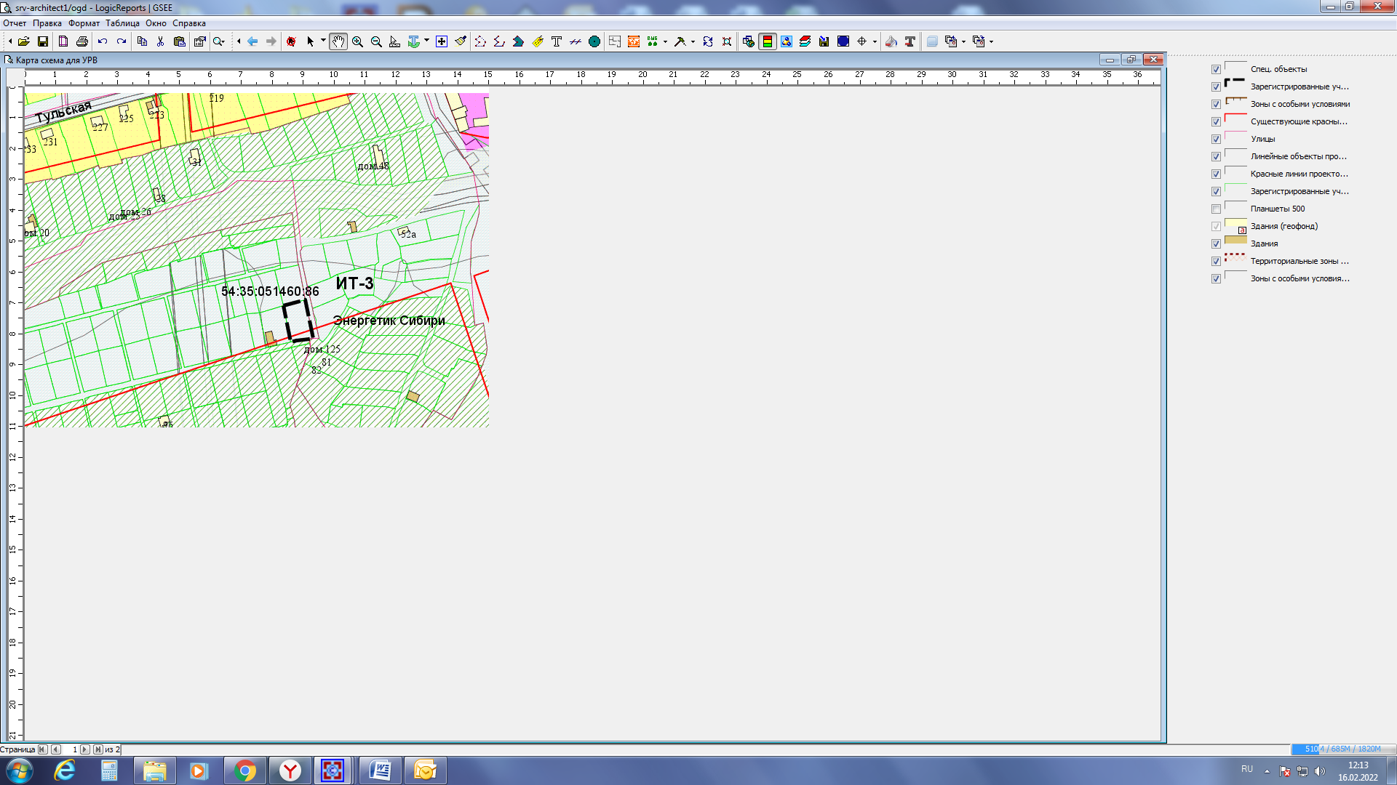

Приложения к заявлению:

